Экспресс- информация.
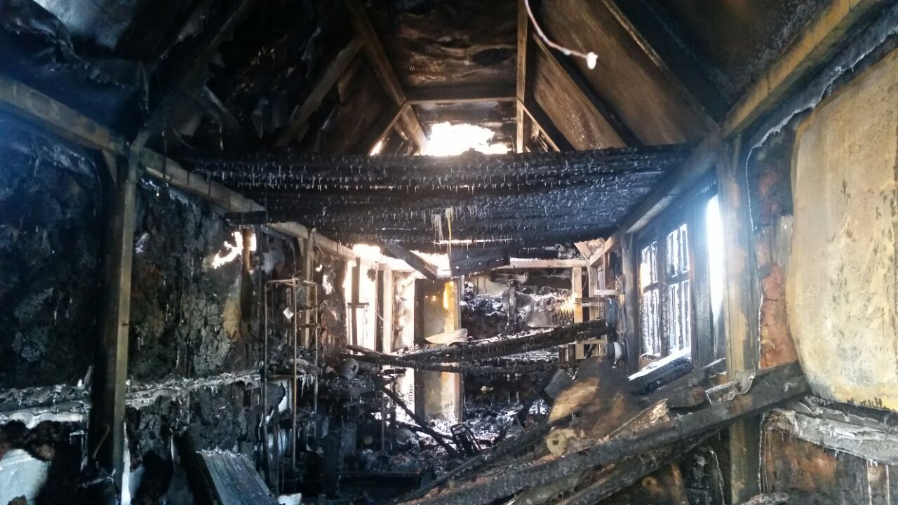 | 23 ноября 2017 года 02 часа 40 минут в пожарную команду (п.Ванзетур) поступило телефонное сообщение от Долговой Е.В. которая сообщила, что произошло загорание гаража расположенного по адресу: поселк Ванзетур ул.Южная дом №4, принадлежащего гражданину Долгову В.А.  При тушении пожара было задействовано 1 единица пожарной техники автомобиль АЦ-1.8-4 и 3 работника ПК (п.Ванзетур).  В результате пожара повреждено строение гаража на площади 27м^{2.} .  Материальный ущерб от пожара и причина пожара устанавливается.  Материал подготовила инструктор противопожарной профилактики  пожарной части Государственной противопожарной службы  пожарной части (поселок городского типа Игрим) Скибенко А.В.

